別紙

かながわ商工会まつり２０１９

出展者募集要項

開催日程　　令和元年11月16日㈯　10時30分～16時

開催場所　　横浜赤レンガ倉庫　イベント広場

神奈川県商工会連合会

開催概要

１　名　称　　　かながわ商工会まつり2019

２　開催日時　　令和元年11月16日㈯　10時30分～16時

　　　　　　　　（設営業者による会場設営）令和元年11月15日㈮

＊台風や低気圧など荒天が予想される場合、11月15日（金）１3時までに決行または中止

を決定し事務局より各商工会へ連絡いたします。

３　開催場所　　横浜赤レンガ倉庫　イベント広場

４　主　催　　　神奈川県商工会連合会

逗子市商工会、葉山町商工会、伊勢原市商工会、大磯町商工会、二宮町商工会、

寒川町商工会、小田原市橘商工会、真鶴町商工会、湯河原町商工会、座間市商工会、

綾瀬市商工会、愛甲商工会、南足柄市商工会、足柄上商工会、山北町商工会、

城山商工会、津久井商工会、相模湖商工会、藤野商工会

５　共催・後援・協賛依頼先

　　（共催）　神奈川県

（後援予定）　公益社団法人神奈川県観光協会　公益財団法人 神奈川産業振興センター　神奈川新聞社

tvk　ＮＨＫ横浜放送局　ＦＭヨコハマ　全国商工会連合会

（協賛予定）　神奈川県信用保証協会　神奈川県民共済生活協同組合

　　　　ダイドードリンコ株式会社　神奈川県福祉共済協同組合

財団法人神奈川県経営者福祉振興財団　　　　　　　　　　（敬称略・順不同）

６　開催内容　　地域特産品（食品、非食品）、農商⼯連携商品の展⽰、販売。

ダンスイベントの開催など。

７　開催規模　　来場者数　約30,000人(前年実績　約25,000人)

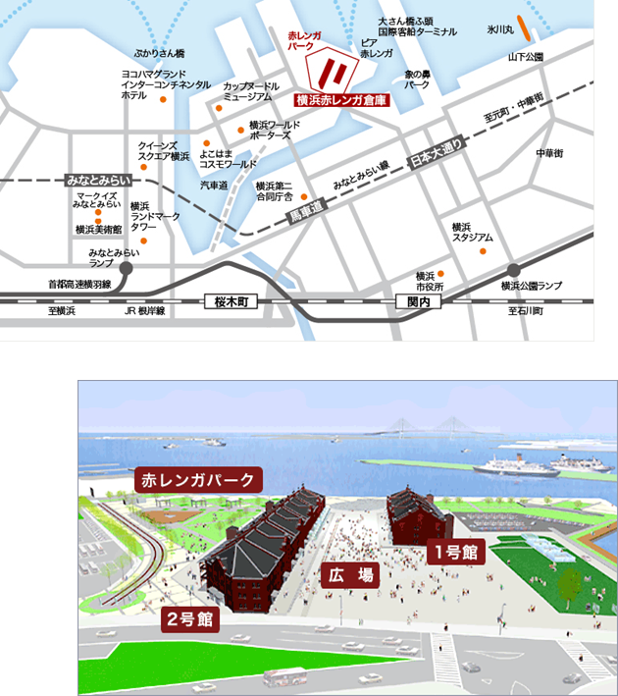

８　入場料　　　無料

９　会場案内図

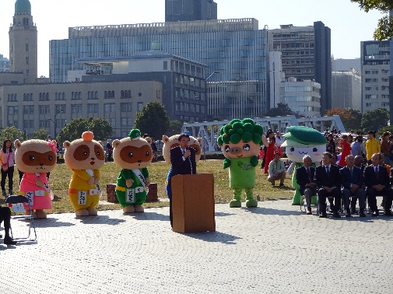

出展のメリット

１　販路拡大

地域資源の活用による優れた特産品を地域だけで流通させることなく、集客性のあるイベント　　　　により販路拡大できます。当イベントの事前告知、タウン誌などマスメディアを利用した広報活動を通じ、多くの集客を図ります。

２　知名度向上

　　　かながわの特産品に関心を持ってもらうために、特産品のＰＲや販路開拓・拡大の支援を目的として、本会ホームページ・広報誌等で紹介します。

３　個別支援（希望者のみ）

　⑴　マーケティング支援（イベント開催前）

　　　専門家による個々の出展企業に対するマーケティング戦略に関する助言をいたします。

　⑵　販路開拓支援（イベント終了後）

イベント終了後に、個々の出展企業に対し専門家の視点から商品の抱える課題やその解決方法　　　　、今後の販路開拓等に関する提言を行います。

⑶　専門家派遣事業（エキスパート事業）

専門家派遣事業等を活用した継続的な支援を実施します。

イベント

１　イベント（予定）

⑴　ダンスイベント

⑵　県内ゆるキャラ参加

⑶　被災地コーナー

■前回の会場⾵景

|  |  |
| --- | --- |
|  |  |
|  |  |
|  |  |

募集案内

１　募集対象　　商工会および会員事業所

２　募集内容　　⾷品・⾮⾷品（⾃社商品、または商工会地域の特産品）

３　販売制限　　会場規定・⾏政指導等により販売できない物もあります。

４　募集予定数　　約80社

５　出店・展示スペース

　⑴　テントサイズ　２間(3.6ｍ)×３間(5.4ｍ)　６坪

テントを1張り用意します。テント内のレイアウト等は自由です。

⑵　テントの入り口以外の３方向には袖幕が付属します。

⑶　商品等をストックしておく専用バックヤードはありませんので、各テント内に置いてください。

なお、商品等の管理は、各自でお願いします。

６　食品の販売

⑴　食品の販売に際しては、食品衛生法に基づき、品名・原材料名・内容量・製造者名・住所・保存方法・消費期限等を正確に明示してください。

⑵　食品の調理・加工については試食用としてのみ可能です。

　　※食品の調理・加工についてご不明な点がある場合は事務局へお問い合わせください。

⑶　アレルギー物質を含む食品の販売に際しては、必ずその旨を表示してください。

⑷　試食等を行う場合、十分に衛生面の配慮をしてください。また、試食に使う容器等は出展者が用意してください。

⑸　試食や実演販売等で油等ベタつくものを扱う場合は必ずテント内全面を**養生**してください。

床などが汚れた場合で、清掃業者による清掃が必要となる場合は**実費負担**して頂きます。

⑹　冷蔵・保温・加温・調理等の器具は、出展者が用意してください。

なお、使用器具の電気容量等を事前に実行委員会まで連絡してください。

７　電源使用**（要事前申請）**

　⑴　コンセントの最大使用可能な電気容量は15アンペア（＝1500ワット）になります。複数の器具を設置されたコンセントに差し込む場合は、その合計容量にご留意下さい。

　⑵　水気等によるショート等が無いように使用して下さい。

８　出店・展示物の規定

　⑴　出店・展示物は、当イベントの開催趣旨・目的に添った品目とします。

　⑵　実行委員会がイベントの正常な運営に支障をきたす恐れがあると認める物については、その出店・展示物に関して制限あるいは禁止させていただくことがあります。

　⑶　引火物・爆発性または放射性危険物、劇薬物、工業所有権を侵害する商品または販売禁止品、裸火(但し、所轄消防署の許可を受けたものは除く）、その他関連法令に抵触する恐れのある物及び公序良俗に反する物の出店・展示を禁止します。

　⑷　赤レンガ内の販売商品とバッティングする場合には事前に出店調整が必要となります。

９　装飾上の諸注意

　⑴　赤レンガ倉庫の建物・設備・器具・備品等への直接工作は禁止します。

　　　釘、鋲類の打ち込み、ポスター類の貼付、カッターナイフを直接あてた工事、柱等への針金、ヒモ類の巻き付け、看板等の支持物としての利用、その他施設を損傷する恐れのある一切の行為。

　⑵　基本装飾以外の装飾は、各自でお願いします。

　⑶　会場施設を汚損、または漏水する恐れがある場合は、予め養生を行って下さい。

　⑷　看板・ポスター等の掲示及び配布は、施設管理者の許可が必要ですので、事前に実行委員会へ申し出てください。

　⑸　出店者の看板、ポスター、のぼり旗等については横浜市景観条例により制限されます。

詳細については、港湾局からの承認後にお知らせいたします。

例：のぼり旗、その他これらに類するものは、間口４ｍに対し１本以内とする。

　　　　　看板・ポスターは、複数設置する場合には、１面に対し２枚以下とする。

１０　持ち込みが禁止されているもの

⑴　危険物

カセットコンロ、固形燃料等裸火をともなう物。油煙の出る物。一般的に危険物とされている物。

⑵　その他

多量の油類（食用油含む）。　　※実行委員会で判断し、撤去をお願いする場合もあります。

１１　出店・展示物の保護

　⑴　自己の責任と費用において、テントへの搬入出と物品等の管理をして下さい。

　⑵　実行委員会は、天変地異その他不可抗力の原因による場合を含め物品に関する一切の事故に

ついて、その責任を負いません。

　⑶　輸送及び展示期間中の物品の保護について、必要に応じて保険をかけるなど適宜な対策を

　　　とって下さい。

１２　制限事項

　⑴　決められたブース以外の場所において、カタログ・パンフレット・製品見本等の配布を行うことは原則として禁止します。

　⑵　本イベントの秩序維持及び品位・信用の向上に協力して下さい。

　⑶　当該出展者の許可無く出展物の写真・ビデオ撮影・測定・型どり等をすることはできません。

１３　売上管理

⑴　売上代金等の管理については、各自でお願いします。

⑵　釣り銭は、各自で用意してください。また、実行委員会では両替できませんので、予め余裕

を持って小銭等を用意してください。

⑶　プライスカードに記載する価格は、消費税込みの価格(内税)で表示してください。

⑷　閉会後、商工会毎に売上の報告を実行委員会までお願いします。

１４　事故防止及び責任

⑴　出展者は、出展物の搬入出・展示・実演・撤去などを行う際は、事故防止に努めて下さい。

　⑵　実行委員会は、出展者が行うこれらの作業について、必要と認めた際は、事故防止のための

措置を命じ、その作業の制限もしくは中止を求めることがあります。

　⑶　出展者自身の行為によって発生した事故又は破損については、当該出展者の責任となります。

⑷　万一、作業中の事故等があった場合には、実行委員会までご連絡下さい。

１５　廃棄物

⑴　ゴミ・残材・廃棄物等は、各自で必ずお持ち帰り下さい。

１６　出展に関する注意事項

⑴　喫煙は定められた場所で行って下さい。

　⑵　会期中、外部からの呼び出し等の場内放送は、イベントの妨げとなるため、原則として行い

ません。

　⑶　主催者は、天変地異その他の不可抗力、その他主催者の責めに帰しえない原因により会期を変更、または開催を中止することがあります。主催者はこれによって生じた出展物その他の物の損害について責任を負いません。

移動販売車での出店

１　移動販売車で飲食品を販売するには、その出店場所を管轄している保健所（横浜市）の営業許可書を

取得する必要がありますので、事前に必ず取得してください。

２　移動販売車で販売する飲食品につきましては、赤レンガ倉庫事務局に申請し、承諾が得られた商品と

なります。（焼そば、たこ焼き、綿あめ等は不可。）

３　車外での調理行為および火気使用は厳禁です。

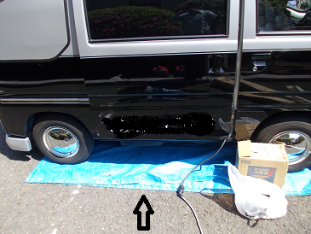４　出店台数は４～５台を予定していますが、スペースの関係上、事務局で調整させていただく場合があ　りますことをご了承ください。

５　移動販売車の設置場所は出店事業者確定後、会

場内レイアウトを考慮して事務局と赤レンガ倉

庫事務局で決定いたします。

６　商品等をストックしておく専用バックヤードは

ありませんので、各車内に置いてください。

なお、商品等の管理は、各自でお願いします。

７　移動販売車両の下の床面を汚損等しないよう

必ずブルーシート等で養生してください。

搬入車両等について

１　駐車場

　⑴　７街区を出展者駐車場として予定しておりますが（1商工会3台まで）、駐車台数を調整させていただく場合がございます。

　⑵　駐車場の利用をご希望される場合は「駐車場利用届」を事前にご提出ください。

２　会場内へ車輌による搬入・搬出

⑴　１号館裏の搬入車輌用通路に進入してからは、ハザードランプを付け、時速８㎞以下を厳守

して走行し、一般来場者等に十分注意してください。

⑵　各テント前にて商品等を積み降ろしする際はテント側に車輌を寄せ、他の車輌の妨げになら

ないようにお願いします。

⑶　作業終了後は速やかに車輌を場外へ移動して下さい。

⑷　台車の用意はございませんので、台車が必要な場合は各自でご用意ください。

⑸　商品・機材等の管理は各自でお願いします。

⑹　搬出に際しては、イベント終了後、場内の見通しが悪くなりますので、来場者の安全に注意

し、誘導係の指示に従ってください。

⑺　搬入出時は、原則１台ずつ交代で行うようにして車両台数を減らすよう、ご協力をお願いい

たします。

個別支援

　（神奈川県内商工会員限定）

１　支援内容

⑴　販路開拓・マーケティング戦略に関する助言

⑵　商工会まつりにおける販促ツール、効果的なブース設営に関する助言

２　担当専門家　　中小企業診断士資格を有する経営コンサルタント

３　支援場所　　　原則的に出展企業が所属する商工会にて実施

４　支援回数　　　支援回数は１企業に対して３回程度

５　申込み方法

　　次の該当する申込書にある「個別支援」項目から支援の有無を選択してください。

　⑴　様式1 かながわ商工会まつり2019出展申込書（食品）

⑵　様式2 かながわ商工会まつり2019出展申込書（非食品関係）

　⑶　様式3 かながわ商工会まつり2019出展申込書（酒類関係）

６　その他注意事項

　個別支援については予算の都合上、調整させていただく場合があります。

【移動販売車　営業許可証（新規）　取得の流れ】

出展事業者

①出展事業者は移動販売車を保健所へ持込む日を商工会へ伝えてください。

②商工会は県連へ移動販売車を保健所へ持込む日を連絡。

③県連より保健所へ出展事業者の方が

車を持込む日を連絡します。

④保健所へ移動販売車を持込み。

**（注１）**

⑤県連が保健所へ営業許可証を取りに

いきます。

⑥県連から商工会へ営業許可証を郵送。

⑦商工会から出展事業者へ営業許可証を渡してください。

　　　①　　　　　　⑦

　　　　　商　工　会　　　　　　④

　　　②　　　　　　⑥

県連事務局

③　　　　　　⑤

保　健　所

【取得可能保健所】

・横浜市内の各区役所総合庁舎内の生活衛生課食品衛生係（月～金 ８：４５～１６：００）

　〔中区のみ別庁舎〕

中区生活衛生課食品衛生係（横浜市中区山下町１１６　045-224-8337）

**（注１）**

・中区生活衛生課食品衛生係に車を持ち込まれたときのみ、営業許可証を県連事務局から

発送が可能。（返信用封筒と送料を御用意下さい）

・営業許可証は出展事業者が直接とりに行ってももらえます。

【取得までの日数】　約２～３週間かかります。

【取得金額】 金額については中区生活衛生課食品衛生係へお問い合わせください。

　　　　　　　　（横浜市中区山下町１１６　045-224-8337）

